云南省龙潭一中2013-2014学年度九年级上学期期中物理试卷（无答案）

（全卷四个大题，共25个小题，满分100分 考试时间：100分钟）
注意:
1.本卷为试题卷，考生解题作答必须在答题卷（答题卡）上，答案书写在答题卷（答题卡）相应位置上，在试题卷、草稿纸上作答无效。
2．考试结束后，试题卷自己保管好，答题卷（答题卡）交回。
3、本试卷中取g=10N／kg。
一、选择题：（每小题四个选项中只有一个符合题意的选项，选出答案后，用2B铅笔把答题卡上对应题目的答案标号涂黑。每小题3分，8个小题，共24分）
1、下列物理原理的得出过程，没有用到实验推理法的是（ ）
A．真空不能传声
B．牛顿第一定律
C．欧姆定律
D．分子在不停地做无规则的热运动
2、关于分子动理论下列说法不正确的是（ ）
A．分子都在做热运动
B．分子间引力和斥力同时存在
C．温度越高，分子用到越剧烈
D．灰尘的运动是热运动，而不是机械运动
3．一瓶酒精，用去一半后，发生变化的物理量是（ ）
A．质量 B．比热容
C．密度 D．热值
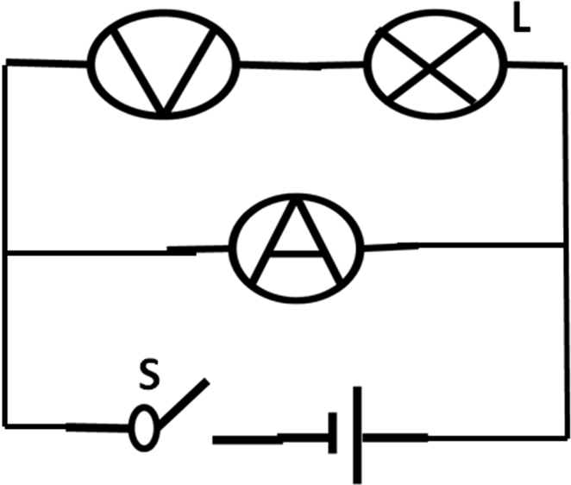
4、如图所示，一同学做测量小灯泡的电阻实验时，把电压表和电流表的位置接错了。闭合开关后，电路可能发生的现象是（ ）
A．电流表和电压表都烧坏
B．电流表烧坏，电压表正常
C．先烧坏电流表，再烧坏电压表
D．电压表烧坏，电流表正常

5、．下列四图所示的事例中，能说明分子作无规则运动的是( )
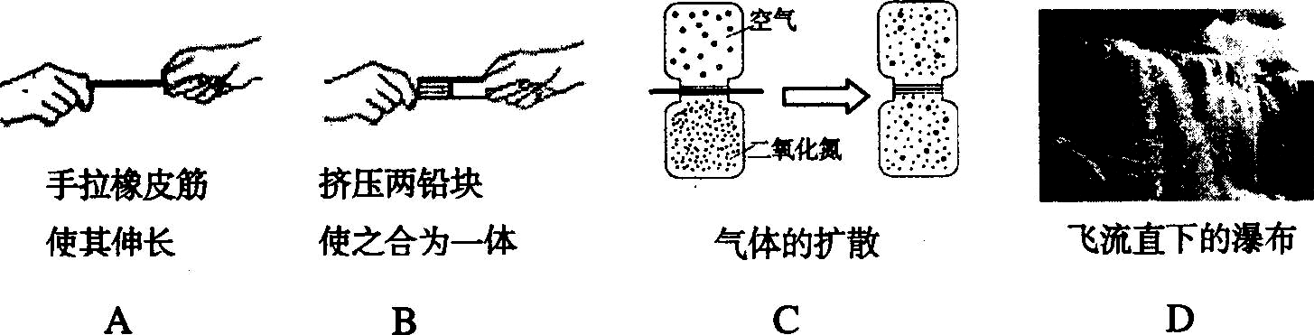
6、四冲程内燃机的一个工作循环中，内能转化为机械能、机械能转化为内能和机械获得动力的冲程分别是( )
A．吸气冲程、压缩冲程、做功冲程
B．做功冲程、压缩冲程、做功冲程
C．压缩冲程、做功冲程、排气冲程
D．做功冲程、压缩冲程、排气冲程
7、在“探究电流与电压的关系”的实验中，分别用R_{1、}R₂两个电阻进行了探究，并根据各自的实验数据绘制出如图所示的I-U关系图像，从图中可以看出R₁、R₂的大小关系为（ ）
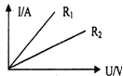
A. R₁＞R₂ B. R₁＜R₂ C. R₁=R₂： D.不能确定

8．关于电流表、电压表和滑动变阻器的使用，下列说法正确的是( )
A．电流表并联、电压表串联
B．电流表、电压表都可以直接接到电源上
C．滑动变阻器的四个接线柱任意接两个
D．滑动变阻器可以改变电流和部分电路两端的电压
二．填空题（每空1分，9个小题，共20分）
9、台式电脑使用一段时间后，为保证电脑的稳定性，需要打开主机箱盖除尘，这是因为散热风扇的扇叶在转动过程中与空气摩擦带上了 ，可以 轻小物体，所以灰尘会附着在扇叶上。
10、我国家庭电路的电压为 ，家用电器采用 形式接到电源上，才能互不影响的工作。
11、电阻R₁=5Ω, R₂=20Ω,并联起来接到某一电源上，通过两电阻的电流之比I₁:I₂= ,串联起来接到某一电源上，两电阻的电压之比U1:U2= 。
12、如图所示，当变阻器的滑片P向右移动过程中， 三个电表的示数怎样变化? 电流表的示数 ,而电压表V₁和电压表V₂的示数变化刚好是 的。
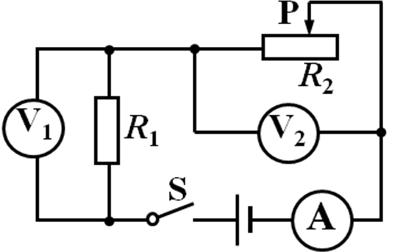

13．如图所示电路，（1）当闭合S₂、S₃时，灯L₁、L₂组成_______联电路；
（2）当只闭合S₁时，灯L₁、L₂组成_____联电路；（3）当闭合S₁、S₂时，只有灯_____发光；（4）当S₁、S₂、S₃ 同时闭合时，为_____电路，灯L₁、L₂都不能发光。
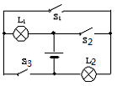

14、通常用水做冷却剂是因为水的 大，发射火箭用氢做燃料是因为氢的 大。
15、 的定向移动形成电流；滑动变阻器是通过改变电阻线的
来改变电阻大小的。
16．摩擦生热是用 的方式改变物体的内能，摩擦起电是把 能转化为电能。
17 .加在某一电阻器两端的电压为5 V时，通过它的电流是0.5 A，则该电阻器的电阻应是 Ω，如果两端的电压增加到20 V，此时通过这个电阻器的电流是 A.

三、作图、实验与探究题（5小题，共31分）

18、(4分)请记录下列测量工具所测物理量的数值

（1）图甲中电流表的示数为__________A；（2）图丙中电压表的示数为__________V；

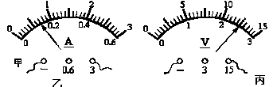

19、（6分）甲、乙、丙三位同学在做“用电流表测电流”的分组实验中，闭合开关前，他们的电流表指针均指在零刻度处。 当闭合开关试触时，发现电流表指针摆动分别出现了如下图甲、乙、丙所示的三种情况。 请分析他们在电流表的使用上分别存在什么问题，并写在下面的横线上。

学校 班级 考号 姓名__________________________

装订线
（1)出现甲同学的问题的原因：电流表的_______________________________；
(2)出现乙同学的问题的原因：电流表的_______________________________；
(3)出现丙同学的问题的原因：电流表的________________________________。
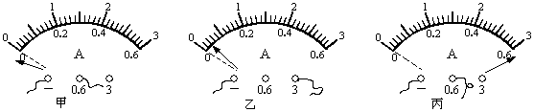
第19题图

20.（5分）某同学在做“比较不同物质吸热的情况”的实验时，使用相同的电加热器给水和煤油加热，他得到如下数据：
物质 | 次数 | 质量m/kg | 升高的温度Δt/℃ | 加热的时间t/min
水 | 1 | 0．1 | 10 | 2
水 | 2 | 0．2 | 10 | 4
煤油 | 3 | 0．1 | 10 | 1
煤油 | 4 | 0．2 | 10 | 2
（1）实验中通过控制加热时间的长短来控制 的多少。
（2）比较不同物质吸热情况的方法有两种，一是质量相同、升高的温度相同，比较 ；二是质量相同、吸收的热量相同，比较 。
（3）分析第1、2次或第3、4次实验数据，可以得出的初步结论是：同种物质升高相同温度时，吸收热量的多少与物质的 有关。
（4）分析第1、3次或第2、4次实验数据，可以得出的初步结论是：
。
21（5分）在探究影响导体电阻大小的因素时，小兵、小红两位同学作出了如下猜想：①导体的电阻与导体的长度有关；②导体的电阻与导体的横截面积有关；③导体的电阻与导体的材料有关
实验室提供了4根电阻丝，规格、材料如下表
编号 | 材料 | 长度/m | 横截面积/mm²
A | 镍铬合金 | 0.5 | 0.5
B | 镍铬合金 | 1.0 | 0.5
C | 镍铬合金 | 0.5 | 1.0
D | 锰铜合金 | 0.5 | 0.5
为了验证上述猜想，他们设计了如下图所示的实验电路。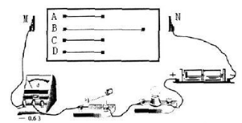

（1）为了验证上述猜想①，应该选用编号为______两根电阻丝进行实验；如果选用编号为A、C两根电阻丝进行实验，是为了验证猜想_______（填序号）；如果选用编号为A、D两根电阻丝进行实验，是为了验证猜想_____（填序号）。分别将A和D两电阻丝接入电路中M、N两点间时，电流表示数不相同，由此，初步得到的结论是：长度和横截面积相同时，________________________________。
（2）有同学认为：可以根据灯泡亮度的变化来判断接入的电阻丝的变化情况。老师指出：此实验中这种方法不可取。这是因为电源电压一定时，所选电阻丝的阻值相差太小，灯泡亮度变化________（选填“明显”或“不明显”）。
22（１１分）如图所示,在伏安法测量小灯泡的电阻实验中：
（1）请你用笔画线代替导线在图中完成电路连接（3分）.
（2）请你根据电路连接情况在方框内画出电路图（3分）
（3）在连接电路或更换元件时开关应 ；闭合开关前，滑动变阻器的滑片应滑到阻值 处。
（４）某同学在做实验时发现灯不亮，电压表示数接近电源电压，电流表示数为零，则故障可能是 。
(5)下表是某同学用伏安法测小灯泡的电阻，记录的实验数据。第一次的电阻
为 Ω。小灯泡的电阻是变化的，其原因是 。
电压U/V | 2.0 | 2.5 | 3.0
电流I/A | 0.2 | 0.24 | 0.26
电阻R/Ω |  | 10.4 | 11.5

四、综合题（3个小题，共25分）
要求：（1）语言表述要简练、准确；（2）写出必要的运算和推理过程；（3）带单位计算；（4）计算结果若有近似，均保留二位小数。

23.（8分）某家庭需要将50L、20℃的水加热到60℃作为生活用热水，他们利用煤气灶烧水，需燃烧0.8 kg煤气。已知煤气的热值q＝4.2×10⁷ J/kg，水的比热容c＝4.2×10³ J/(kg·℃)，水的密度ρ_{水}=1×10³ kg/m³。
（1）则50 L、20℃的水加热到60℃需吸收的热量为多少J？
（2）完全燃烧0.8 kg煤气放出的热量为多少J？
（3）煤气灶烧水的效率为多少？

24（８分）、如图2所示,电源电压不变,灯泡L₂ 的电阻为20欧,当S闭合, S₁ 断开时,电流表的示数为0.3A,当开关S、S₁ 都闭合时,电流表的示数为0.5A. 求：
（１）电源的电压； （２）灯L₁的电阻值；（３）电路的总电阻。
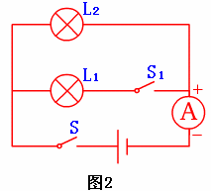
25（9分）、如图，电源电压保持6V不变，R₁ = 10Ω ，R₂ =20Ω ，求：
（1）当S断开时，电流表、电压表的示数各为多少？
（2）当S闭合时，电流表、电压表的示数各为多少？

